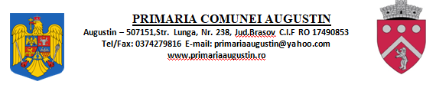

VICEPRIMAR

DISPOZITIA
Nr.1 din 09.01. 2026

privind aprobarea acoperirii definitive din excedentul bugetului local al anilor precedenti a deficitului aferent exercitiului bugetar al anului 2025

Avand in vedere :
- referatul nr.20/09.01.2025 al Compartimentului Financiar-Contabil;
- OMFP 1983/16.12.2025 pentru aprobarea Normelor Metodologice privind incheierea exercitiului bugetar al anului 2025 cu modificarile ulterioare;
- art. 58 alin. (1), din Legea nr. 273/2006 privind finantele publice locale, cu modificarile si completarile ulterioare;
-In temeiul Ordonantei de urgenta nr.57/2019 privind Codul administrativ art.196
Viceprimarul comunei Augustin, județul Brașov

DISPUNE:

Art.1 Se aproba acoperirea definitiva din excedentul bugetului local al anilor precedenti a deficitului aferent exercitiului bugetar al anului 2025, conform OMFP 1983/16.12.2025, in suma de 1.912.459,05 lei.
- La secţiunea de funcţionare , suma de 131.088,60 lei
- La secţiunea de dezvoltare , 1.781.370,45 lei
Art.2 Cu aducerea la indeplinire a prezentei dispozitii se incredinteaza Compartimentul Financiar-Contabil din cadrul Primariei Comunei Augustin.
Art,3, Prezenta dispozitie se comunica:
- Institutiei Prefectului - Judetul Brasov;
- Primarului Comunei Augustin;
- Compartimentul Financiar-contabil;
- Directiei Generale Regionale a Finantelor Publice Brasov;
- Monitorul -oficial local

Viceprimar Contrasemneaza,
Vajda Zoltan Secretar General,
Garcea Gheorghe Mircea

